ERP — Бараа, Захиалгын Удирдлагын Систем

**1. Төслийн танилцуулга, гол онцлогууд**

Энэхүү төсөл нь компанийн бараа бүтээгдэхүүний борлуулалтын процессыг хяналттай, автомат хэлбэрээр удирдах зорилготой юм. Төслийн гол онцлог нь барааны жагсаалтыг удирдах, хямдралын хувь ба хугацааг тохируулах, борлуулалтын захиалга үүсгэх, агуулахын үлдэгдэл автоматаар хасах, захиалга хийхэд хямдралын нөхцлийг шалгах, мөн борлуулалтын нэхэмжлэл үүсгэх зэрэг үйлдлүүдийг нэгтгэсэн цогц системээр хангахад оршино.

**2. Сонгосон төслийн шаардлагын тодорхойлолт**

Энэ төсөл нь дараах шаардлагыг хангасан байна:

* **Барааны жагсаалт**: Хэрэглэгч барааны мэдээллийг харах, боломжтой.
* **Хямдралын тохиргоо**: Админ хэрэглэгч хямдралын хувь болон хүчинтэй хугацааг тохируулж, систем тухайн огноонд шалгана.
* **Захиалга үүсгэх**: Хэрэглэгч олон төрлийн бараатай захиалга үүсгэж болно. Систем тухайн өдрийн огноог ашиглан хямдрал хүчинтэй эсэхийг автоматаар шалгана.
* **Нэхэмжлэл**: Борлуулалтын үнэ хямдралын нөхцөлд үндэслэн тооцоологдож, хэрэглэгчид нэхэмжлэл хэвлэх боломжтой болно.
* **Агуулахын үлдэгдэл**: Борлуулалт баталгаажмагц тухайн захиалсан барааны үлдэгдэл автоматаар хасагдана.
* **Тайлан**: Админ хэрэглэгч нийт борлуулалт болон хямдралын үр дүнг харах боломжтой.

**3. Кодын дизайн, бүтэц**

Төслийн үндсэн классуудад дараахи зүйлс багтсан:

* **Product**: Барааны нэр, үнэ, нийт нөөц, зарагдсан тоо, хямдралын мэдээллийг хадгална.
* **DiscountRule**: Хямдралын хувь, хугацааг хадгалж, тухайн бараа хямдралд хамрагдаж байгаа эсэхийг шалгана.
* **SaleOrder**: Захиалгын огноо, барааны жагсаалт, захиалгын мэдээллийг хадгална.
* **OrderItem**: Захиалсан бараа болон тоо ширхэгийн мэдээллийг хадгална.
* **User**: Хэрэглэгчийн нэр, нууц үг, эрхийн түвшинг хадгална.
* **Role**: Админ болон энгийн хэрэглэгчийг ялгах эрхийн түвшинг тодорхойлно.
* **Main**: Програмын үндсэн гүйцэтгэгч класс. Хэрэглэгч нэвтрэх, бараа удирдах, захиалга хийх, нэхэмжлэл хэвлэх үйлдлийг зохицуулна.

UML диаграм (текст дүрслэл):

pgsql

CopyEdit

Product

└─ name, price, stock, soldQuantity

DiscountRule

└─ percentage, startDate, endDate

SaleOrder

└─ orderDate, orderItems

OrderItem

└─ product, quantity

User

└─ username, password, role

Role

└─ ADMIN, USER

Main

└─ entry point: user login, order creation

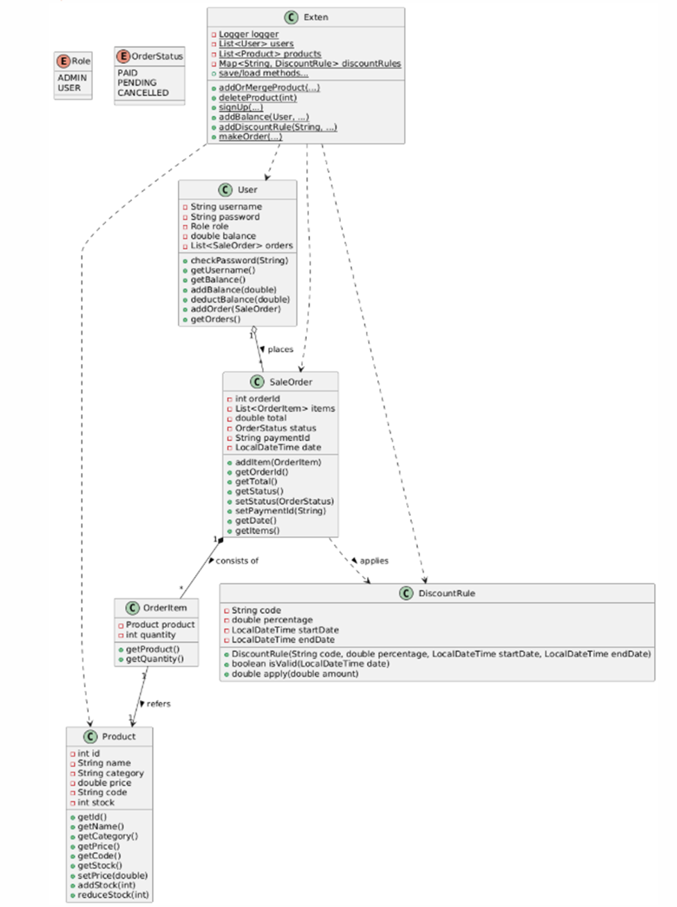

**4. Сурсан зүйл, бэрхшээл, ирээдүйн сайжруулалт**

Энэ төсөл нь Java хэл дээр ажиллах чадвар, классын зохион байгуулалт, github дээр ажиллах, лог бичих, JUnit тест бичих чадварыг сайжруулсан. Бэрхшээл нь огноо шалгах, JUnit тест бичих нь бага зэрэг хүндрэлтэй байсан. Ирээдүйд хэрэглэгчийн интерфэйсийг график байдлаар хөгжүүлж, өгөгдлийн сангийн дэмжлэг нэмэхээр төлөвлөж байна.

**5. Кодын баримтжуулалтын тайлбар**



